Les Chinois en C-B

Le mystère …

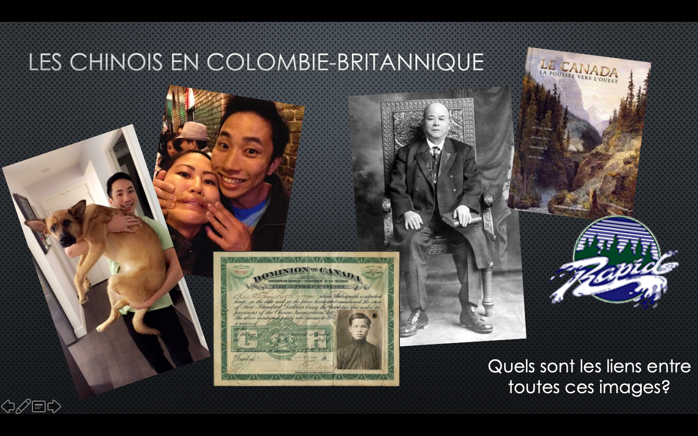

Les années 1850 :
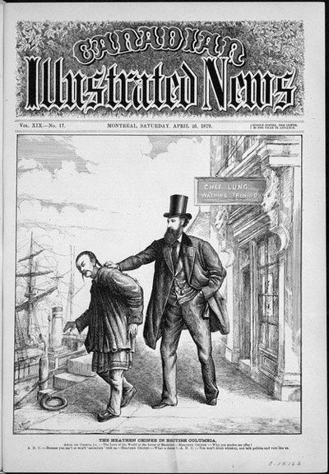
  - Des milliers d’immigrants chinois sont venus
    - Pourquoi ? _________________________________
  - Préjugés et discriminations
    - Langue/Vêtements/Religion/Coutumes
_________________________________
  - Ils étaient souvent des mineurs ou des _________________________________ de magasin/de restaurant

Les années 1880 :
- La construction sur le chemin de fer (_________________________________) a fait face à une pénurie de main-d’œuvre
      - On a embauché les Chinois!
    - Ils ont fait tout le travail que les travailleurs blancs ne voulaient pas faire
    - On leur a payé ________________________, moins que la moitié du salaire des ouvriers blancs

“The Heathen Chinese in British Columbia”
  - Les Chinois vivaient dans des camps séparés
    - Ils devaient payer leur ____________________________ et leur _____________________________
  - On estime que parmi les ________ Chinois qui sont venus pour travailler le chemin de fer, __________ sont morts

1885 : Le chemin de fer = fini!
  - Ils n’avaient pas les fonds nécessaires pour retourner en Chine… À cause des ________________________ !
  - Ils sont restés et se sont installés – _________________________________________
    - Étaient propriétaires des buanderies
    - Travaillaient dans les conserveries de poissons
      - …Pas de travail _______________________________
- Vague d’immigration chinoise aux villes de la C-B
  - Racisme et discrimination
    - Knights of Labour
  - Taxe d’entrée (1885-1923) :
    - ___________________________________
    - aujourd’hui :
___________________________________
    - En dépit de cela, il y avait quand même des immigrants qui venaient de la Chine…

- La loi de l’immigration chinoise/Loi d’exclusion des Chinois (1923-1947)
- L’immigration chinoise = ___________________________________
  - Détruit le rêve chinois d’ammener la famille au Canada

Revenons au mystère…

Quel est le lien entre ceci et Mme Lo ?!

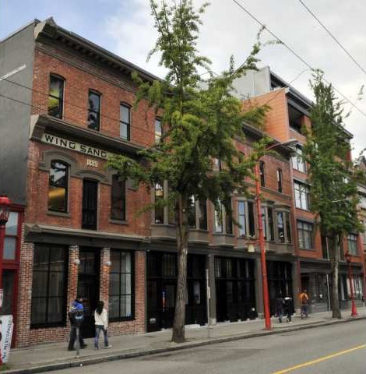
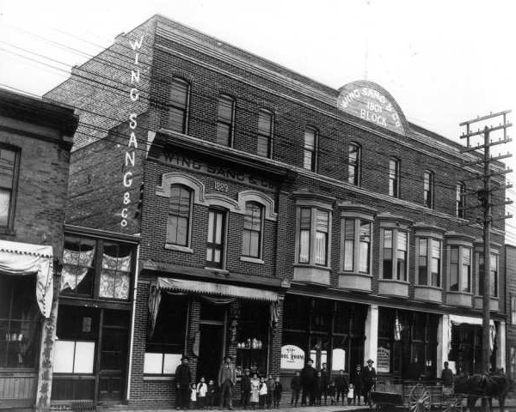

Où se trouve ce bâtiment ?

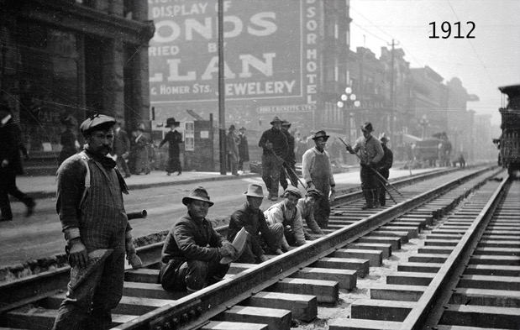
Qu’est-ce qui a changé ?
